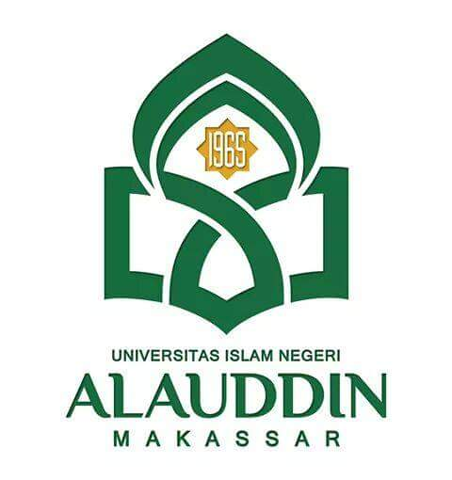
KEMENTERIAN AGAMA REPUBLIK INDONESIA
UNIVERSITAS ISLAM NEGERI
ALAUDDIN MAKASSAR
Kampus I : Jl. Sultan Alauddin No. 63 Makassar Tlp. (0411) 868720, Fax (0411) 864923
Kampus II: Jl. H.M. Yasin Limpo No. 36 Romangpolong-Gowa (0411) 841879, Fax (0411) 8221400
===================================================================================

DAFTAR HADIR
RAPAT SENAT UNIVERSITAS ISLAM NEGERI (UIN) ALAUDDIN
MAKASSAR TAHUN 2020

Hari/ tanggal : Selasa, 13 Agustus 2020
Waktu : Pukul 08.00 wita
Tempat : Dikediaman Masing-Masing/Sultan Alauddin Hotel & Convention
Agenda : 1. Wisuda Sarjana Angkatan ke 86 tahun 2020 UIN Alauddin Makassar
2. Dan lain-lain
. NO | NAMA | JABATAN | Waktu Masuk
1 | 2 | 3 | 4
1 | Dr. Hasyim Haddade, S.Ag., M.Ag. | Dekan Fakultas Adab dan Humaniora/ Anggota Ex Officio | 08/13/2020 08:03:52 AM
2 | Dr. Firdaus, M.Ag. | Dekan Fakultas Dakwah dan Komunikasi/ Anggota Ex Officio | 08/13/2020 08:47:27 AM
3 | Prof. Dr. Muhammad Halifah Mustami, M.Pd. | Dekan Fakultas Sains dan Teknologi/ Anggota Ex Officio | 08/13/2020 09:40:02 AM
4 | Prof. Dr. Abustani Ilyas, M.Ag. | Dekan Fakultas Ekonomi dan Bisnis Islam/ Anggota Ex Officio | 08/13/2020 10:12:36 AM
5 | Prof. Dr. Achmad, M.Ag. | Ketua Lembaga Penjaminan Mutu (LPM)/Anggota | 08/13/2020 08:12:54 AM
6 | Prof. Dr. H. A. Qadir Gassing, H.T., M.S. | Guru Besar/Anggota | 08/13/2020 10:32:21 AM
7 | Prof. Dr. H. Lomba Sultan, M.A. | Guru Besar/Anggota | 08/13/2020 08:03:44 AM
8 | Prof. Dr. H. Kasjim, S.H., M.Th.I. | Guru Besar/ Anggota | 08/13/2020 08:20:59 AM
9 | Prof. Dr. H. Bahaking Rama, M.S. | Guru Besar/Anggota | 08/13/2020 08:16:24 AM
10 | Prof. Dr. H. Sabaruddin Garancang, M.A. | Guru Besar Anggota | 08/13/2020 10:49:59 AM
11 | Prof. Dr. H. Syahruddin, M.Pd. | Guru Besar/Anggota | 08/13/2020 08:15:42 AM
12 | Prof. Dr. H. Musafir, M.Si. | Guru Besar/Anggota | 08/13/2020 08:23:57 AM
13 | Prof. Dr. H.M. Rusydi Khalid, M.A. | Guru Besar/Anggota | 08/13/2020 09:28:26 AM
14 | Prof. Dr. H. M. Dahlan, M.Ag. | Guru Besar/Anggota | 08/13/2020 08:32:59 AM
15 | Prof. Dr. H. M. Sattu Alang, M.A. | Guru Besar/Anggota | 08/13/2020 10:03:07 AM
16 | Prof. Dr. Hj. Muliaty Amin, M.Ag. | Guru Besar/Anggota | 08/13/2020 08:58:07 AM
17 | Prof. Dr. H. Abd. Rasyid M., S.Ag., M.Pd.., M.Si., M.M. | Guru Besar/Anggota | 08/13/2020 08:13:05 AM
18 | Prof. Dr. H. Hasaruddin,S.Ag., M.Ag. | Guru Besar/Anggota | 08/13/2020 08:21:50 AM
19 | Prof. Dr. Mahmuddin, M.Ag | Guru Besar/Anggota | 08/13/2020 08:51:17 AM
20 | Prof. Dr. Wasilah, S.T., M.T. | Guru Besar/Anggota | 08/13/2020 09:47:55 AM
21 | Prof. Dr. H. Ambo Asse, M.Ag. | Guru Besar/Anggota | 08/13/2020 08:56:22 AM
22 | Prof. Dr. H. Muslimin, M. Ag. | Guru Besar/Anggota | 08/13/2020 09:44:16 AM
23 | Prof. Dr. Mukhtar Lutfi, M.Pd. | Guru Besar/Anggota | 08/13/2020 08:43:34 AM
24 | Dra, Susmihara, M.Pd. | Anggota/ Wakil Dosen Fakultas Adab dan Humaniora | 08/13/2020 09:21:26 AM
25 | Drs. Muh. Anwar, M.Hum. | Anggota/Wakil Dosen Fakultas Dakwah dan Komunikasi | 08/13/2020 08:29:09 AM
26 | Drs. H. Muhammad Kurdi, M.H.I. | Anggota/Wakil Dosen Fakultas Dakwah dan Komunikasi | 08/13/2020 07:56:01 AM
27 | Nur Syam AS., S.T., M.Si. | Anggota/Wakil Dosen Fakultas Sains dan Teknologi | 08/13/2020 11:08:52 AM
28 | Rahmaniah, S.Si., M.Si. | Anggota/Wakil Dosen Fakultas Sains dan Teknologi | 08/13/2020 08:58:20 AM
29 | Eka Suhartini, S.E., M.M. | Anggota/Wakil Dosen Fakultas Ekonomi dan Bisnis Islam | 08/13/2020 10:13:23 AM

Gowa, 13 Agustus 2020
Senat Universitas Islam Negeri (UIN) Alauddin Makassar
Ketua

Prof. Dr. H. A. Qadir Gassing, H.T.,M.S.
NIP. 19541116 197703 1 004

